**ПРОЕКТНА ЗАДАЧА ПО ПРЕДМЕТОТ ОСНОВИ НА ПРОГРАМИРАЊЕ**

**Група 4**

Направете датотека за студенти кои го слушаат предметот “Структурно програмирање“. Максималниот број на студенти е 50. Секој студент во датотеката има свој запис (record) кој се состои од следните полиња:

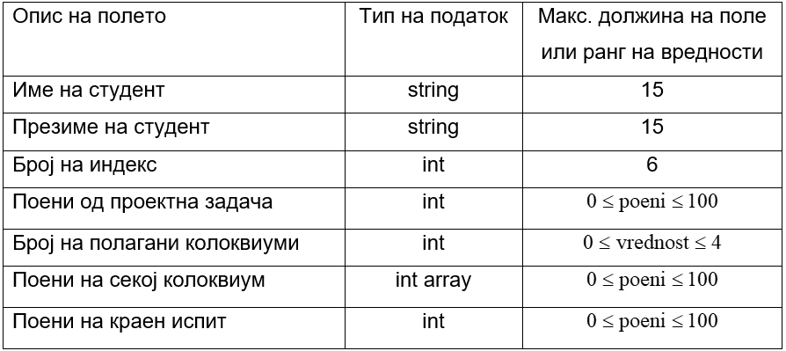

1. При внесување на влезните податоци да се прави валидација

2. Да се сортира (подреди) влезната датотека во растечки редослед при што полето “Презиме на студент“ е клуч на сортирање и се добива сортирана датотека “Sort.dat“.

3. Датотеката “Sort.dat“ да се користи како влезна датотека за добивање просечен број на поени според формулата:



каде

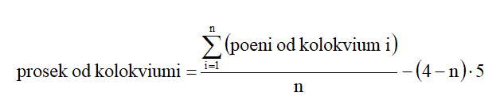

n – број на полагани колоквиуми

т.е, од пресметаниот просек се одбиваат по 5 поени за секој колоквиум кој студентот не го полагал. Доколку студентот полагал поправен колоквиум и освоил повеќе бодови од еден од претходните два тогаш треба во формулата да се земат бодовите од поправниот колоквиум за сметка на бодовите од послабиот колоквиум. Доколку на поправниот колоквиум студентот освоил помалку бодови од првите два, тогаш во формулата се внесуваат бодовите од првите два колоквиума.

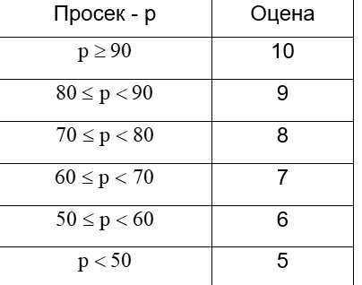

5. Програмот да вклучува коментари и да се документира (да се напише што работи секоја функција, кои податоци се влез, а кои излез од секоја функција, итн.).

**Цел на нашиот проект** е лексикографски да се сортираат студентите според нивното презиме, а потоа според нивните податоци, да се испечати нивната завршна оценка,односно дали го положиле предметот или не.

**Детална обработка и објаснување на нашиот код:**

* Се креира променлива од типот ofstream со име SP и текстуална датотека Studenti.txt.
* Програмата започнува така што корисникот треба да внесе број за колку студенти треба да внесе податоци. Ако внесениот број е поголем од 50, програмата да печати порака со која вели дека максималниот број на студенти е 50 и да даде повторен обид за внес, се додека не се внесе дозволен број на студенти.
* Откако ке се внесе бројот на студенти, се внесуваат податоците и паралелно со внесувањето, податоците се запишуваат во датотеката Studenti.txt ( име, презиме, број на индекс, поени од проектна задача, број на полагани колоквиуми, поени на секој колоквиум, поени од краен испит ) за секој од нив.
* Потоа секој податок се вчитува од текстуалната датотека Studenti.txt и се сместува во соодветната низа ( низа со имиња, низа со презимиња... ) .
* Се креира нова датотека Sort.dat, во која се впишуваат веќе сортираните податоци за сите студенти. Сортирањето се врши со повикување на функцијата BubbleSort во која се повикани уште две функции ( Zamena и Zamenai ) .
* Се вчитуваат податоците од датотеката Sort.dat кои служат за пресметување на просекот на секој од студентите според погоре дадената формула.
* Според пресметаниот просек, секој од студентите добива одредена оцена и на крај истата се печати на екран.
* При внесување на податоците се користи валидција .